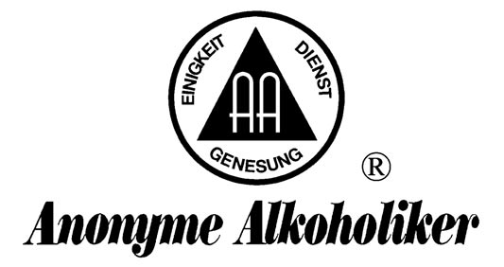

Die Gemeinschaft der Anonymen Alkoholiker in Bremen informiert:

Seit Februar 2009 gibt es für Menschen, die ein Alkoholproblem haben und zudem schwerhörig oder gehörlos sind die Möglichkeit, an einem Meeting der Anonymen Alkoholiker teilzunehmen.

Dieses Meeting wird in Gebärdensprache oder auch Lautsprache abgehalten !!

Hier besteht für Menschen mit einem Alkohol- und Hörproblem die Möglichkeit, sich mit Gleichgesinnten auszutauschen.
Die Gemeinschaft der Anonymen Alkoholiker ermöglicht hier Hilfe zur Selbsthilfe.

Meetings Ort : Anonyme Alkoholiker
Kontaktstelle
Geeren 24 (Nähe Radio Bremen)
28195 Bremen

Dienstags von 18 – 20 Uhr

Außerdem ist die Kontaktstelle jeden Dienstag in der Zeit von 18 – 21 Uhr per SMS unter folgender Nummer zu erreichen: 0421 / 45 45 85

Wer über das Internet den ersten Kontakt aufnehmen möchte, kann sich an folgende Adresse wenden: StefanieHB@gmx.com.
Alle Anfragen werden absolut vertraulich behandelt.

Weitere Meetingsformen bieten die Anonymen Alkoholiker auch in den zahlreichen Onlinemeetings an.
Nähere Informationen auf der Homepage www.anonyme-alkoholiker.de

Wir freuen uns jederzeit über neue Freunde oder Interessierte.

Bremen, April 2009

